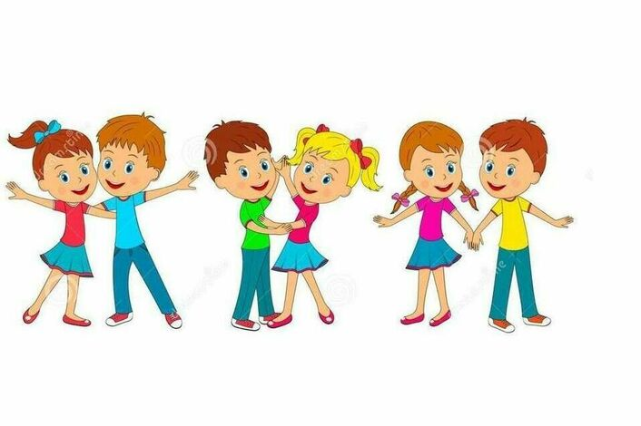

**Уважаемые родители!**

Взгляните на танцующих детей, и вы поймете, что красота тела

человека наиболее хорошо выражается во время движения. Ни одно

красивое движение или просто шаг не удастся сделать без

подходящей для этого обуви, репетиции и занятия вместо

удовольствия превратятся буквально в ад. Именно поэтому чешки

для танцев занимают одно из ведущих мест при подготовке к

музыкальным занятиям.

Чешки обладают большинством характеристик танцевальной

обуви: они кожаные, мягкие, гибкие… и у них нет каблуков!

Чешки могут показаться не самой красивой обувью по

дизайну, но они сшиты таким образом, чтобы сделать занятия

наиболее комфортными и защитить ваших детей.

Только в чешках можно правильно сделать упражнения для

развития стопы, движения для предупреждения плоскостопия, они

защитят стопу во время подвижных игр, танцев от травм.

В чешках дети не только занимаются на музыкальных

занятиях, но и выступают на различных детских праздниках,

концертах.

Помните, что чешки – та же обувь и приобретать их

необходимо строго в соответствии с правилами. Чешки должны быть

мягкими и предельно комфортными. Только тогда в процессе

ношения не будет никаких проблем – чешки прослужат долго и не

подведут в самый ответственный момент.

Чешки должны плотно сидеть на ноге и не соскакивать. Кроме

того, для детей качество и удобство используемой обуви крайне

важно и необходимо.

Иногда с ребенком надо позаниматься дома - можно надеть

чешки и пусть бегает по дому в течение часа, вреда от этого не будет

и это не повлияет на плоскостопие, а будет дополнительным

поводом заняться спортом.

Мамы при выборе чешек для своих детей предпочитают белый

цвет для девочек, для мальчиков же наоборот – черные. В последнее

время усилилась тенденция на покупки цветных чешек, которые

можно идеально подобрать под костюм любой расцветки.

**Правильный выбор чешек для танцора — едва ли не основная**

**составляющая при обучении и выступлениях.**

